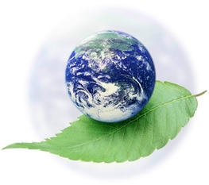  ЭКОЛОГИЧЕСКАЯ ГАЗЕТА  ДЛЯ РОДИТЕЛЕЙ «БЕРЕГИНЯ»  МБДОУ детский сад п.Ключ жизни  МИНИ-ГАЗЕТА | 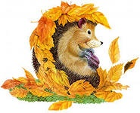 | №1  сентябрь  2012г.
16 сентября – Международный день борьбы за защиту озонового слоя.

Что такое озоновый слой?  Озон — это разновидность кислорода. Он отличается от кислорода тем, что состоит из 3 атомов (а кислород — из 2). Озоновый слой находится на высоте 15— 25 километров над поверхностью Земли. Наличие озонового слоя очень важно. Он предохраняет все живое на Земле от вредного влияния ультрафиолетового излучения Солнца. Но его переизбыток может отрицательно повлиять на здоровье человека и других живых существ. На состояние озонового слоя влияют оксиды и фторхлорметаны. Оксиды содержатся в выхлопных газах сверхзвуковых самолетов, которые летают близко к озоновому слою, автомобилей, а также в столбах дыма над многочисленными предприятиями.  Пословицы о солнце  - Солнце пригреет — все поспеет.  - Солнце встанет, так и утро настанет.  - Солнце красно заходит — к ветру.  - Солнце садится в морок — дождь будет.  - Солнце низенько, так и вечер близенько.  - Солнце за тучку садится — к дождю;  - в краснах — к вёдру.  - Солнце — князь земли, луна — княжна.  Поделка «Солнышко»  из бумажных фантиков    Загадка для детей про солнышко!  (заучите с детьми)  Без меня, не будет света,  Без меня, не будет лета,  По утрам, стучусь в оконца:  Просыпайтесь, встало... СОЛНЦЕ! |  | 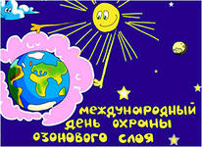  Фторхлорметаны содержатся и в баллончиках, аэрозольных упаковках, которые получили широкое распространение. Оксиды, содержащиеся в столбах дыма над многочисленными предприятиями, отрицательно влияют на состояние озонового слоя.  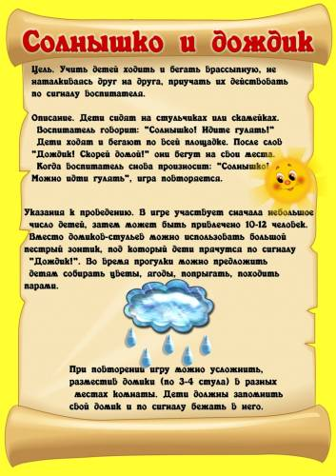 |  |  | Пусть Земля родная наша  Год от года будет краше.  Мы не гости на планете,  Помните об этом, дети.  Научитесь мир беречь!  Счастья вам! До новых встреч!  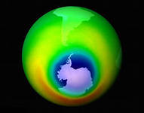  Озоновая дыра  Cпор ветра с солнцем.  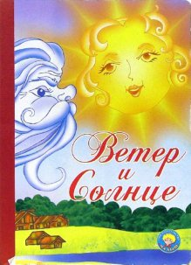  Однажды сердитый северный Ветер и Солнце затеяли спор о том, кто из них сильнее. Долго они спорили и решили испробовать свою силу на одном путешественнике.  Ветер сказал: «Я сейчас вмиг сорву с него плащ!» И начал дуть. Он дул очень сильно и долго. Но человек только плотнее закутывался в свой плащ.  Тогда Солнце начало пригревать путника. Он сначала опустил воротник, потом развязал пояс, а потом снял плащ и понёс его на руке. Солнце сказало Ветру: «Видишь: добром, лаской, можно добиться гораздо большего, чем насилием».  (притча-сказка для детей)  Автор составитель  воспитатель Сапегина Е.И.
 |  |  |  | 